Министерство науки и высшего образования
Российской Федерации

Новосибирский государственный технический университет

Кафедра Теоретических основ электротехники

Лабораторная работа № 1

ЛИНЕЙНЫЕ РЕЗИСТИВНЫЕ ЦЕПИ

Факультет: АВТФ  Группа: АВТ-411  Студент: Тютрин Владислав | Преподаватель:  Звякин Игорь Иванович

Новосибирск
2025

- Цель работы:
- Изучить схемы замещения источников электрической энергии.
- Научиться моделировать различные режимы работы электрических цепей.
- Получить навыки работы с Electronics Workbench.

- Исходные данные и задание для выполнения лабораторной работы:

 |  |  |  | Номер варианта
Величина |  |  |  | 2
E_{г} |  | В |  | 20
R_{E} |  | Ом |  | 150
R_{н} |  | Ом |  | 50
Задание
R_{вх} | I |  | $$U_{R_{E}}$$ | $$U_{R_{н}}$$ | ϕ_{а} | ϕ₁ | P_{г} | P_{н}
Ом | А |  | В | В | В | В | Вт | Вт
50 | 0.1 |  | 15 | 5 | 20 | 5 | 2 | 0.5

- Рабочие формулы:

$$P_{н}=I^{2}R_{н}$$  $$P_{г}=E_{г}I$$ | $$I=\frac{E_{г}}{R_{E}+R_{н}}$$
$$U_{г}=E_{г}-IR_{E}$$ | $$U_{R_{E}}=IR_{E}$$
$$\frac{I}{I_{к}}=\frac{I∙R_{E}}{E_{г}}$$ | $$U_{R_{н}}=IR_{н}=U_{н}$$
$$\frac{U_{г}}{E_{г}}=\frac{E_{г}-IR_{E}}{E_{г}}$$ | $$φ_{а}=E_{г}$$  $$φ_{1}=φ_{а}-IR_{E}$$
 | $$R_{вх}=\frac{U_{12}}{I}=\frac{φ_{1}-φ_{2}}{I}, φ_{2}=0$$

- Схема цепи:
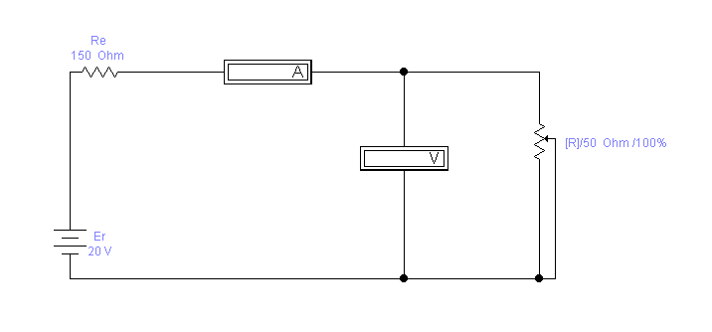
- Таблица измерений:

ЭКСПЕРИМЕНТ |  |  |  | РАСЧЕТ |  |  | Комментарии
№ | R_{н} | V | A | P_{г} | P_{н} | η = P_{н} / P_{г}
 | Ом | B | A | Вт | Вт | ₋
1 | 15000 | 19.80 | 0.00132 | 0.0264 | 0.026136 | 0.99 | Почти холостой ход
2 | 0,1 | 0.0133 | 0.1332 | 2,664 | 0,0018 | 0.0007 | Почти короткое замыкание
3 | 250 | 0.013 | 0.050 | 1 | 0.625 | 0.625 | Нагрузочный режим
4 | 200 | 0.011 | 0.058 | 1,16 | 0.6728 | 0.58 | Нагрузочный режим
5 | 150 | 0.098 | 0.066 | 1,32 | 0.66 | 0.5 | Режим максимальной мощности
6 | 100 | 0.008 | 0.08 | 1,6 | 0.64 | 0.4 | Нагрузочный режим
7 | 50 | 0.005 | 0.1 | 2 | 0.5 | 0.25 | Нагрузочный режим

№ | $$\frac{U_{г}}{E_{г}}$$ | $$\frac{R_{н}}{R_{E}}$$ | $$\frac{I}{I_{к}}$$
 | В | Ом | А
1 | 0,9901 | 100 | 0,0099
2 | 0,001 | 0,000667 | 1
3 | 0,625 | 1,67 | 0,38
4 | 0,565 | 1,33 | 0,44
5 | 0,505 | 1 | 0,5
6 | 0,4 | 0,667 | 0,6
7 | 0,25 | 0,33 | 0,75

- Расчеты

- $P_{г}=20⋅0.00132=$ 0.0264 $(Вт)$
- $P_{г}=20∙0.1332=2.664 \left(Вт\right)$
- $P_{г}=20∙0.050 =1 \left(Вт\right)$
- $P_{г}=20∙0.058=1.16 (Вт)$
- $P_{г}=20∙0.066= 1.32 \left(Вт\right)$
- $P_{г}=20∙0.08=1.6 \left(Вт\right)$
- $P_{г}=20∙0.1=2 \left(Вт\right)$

- $P_{н}={0.00132}^{2}∙15000=$ 0.026136$\left(Вт\right)$
- $P_{н}={0.1332}^{2}∙0.1=$ 0.0018$\left(Вт\right)$
- $P_{н}={0.050}^{2}∙250=$ 0.625$\left(Вт\right)$
- $P_{н}={0.058}^{2}∙200=$0.6728$\left(Вт\right)$
- $P_{н}={0.066}^{2}∙150=$0.66$\left(Вт\right)$
- $P_{н}={0.08}^{2}∙100=$0.64$\left(Вт\right)$
- $P_{н}={0.1}^{2}∙50=$0.5$\left(Вт\right)$

- $η=\frac{0.026136 }{0.0264 }=0.99$
- $η=\frac{0.0018 }{2,664}=0.0007$
- $η=\frac{0.625}{1}=0.625$
- $η=\frac{0.6728}{1.16 }=0.58$
- $η=\frac{0.66 }{1.32}=0.5$
- $η=\frac{0.64}{1.6}=0.4$
- $η=\frac{0.5}{2}=0.25$

- $\frac{I}{I_{к}}=\frac{0.00132∙150}{20}=0,0099$
- $\frac{I}{I_{к}}=\frac{0,1332∙150}{20}=1$
- $\frac{I}{I_{к}}=\frac{0,050∙150}{20}=0,38$
- $\frac{I}{I_{к}}=\frac{0,058∙150}{20}=0,44$
- $\frac{I}{I_{к}}=\frac{0,066∙150}{20}=0,5$
- $\frac{I}{I_{к}}=\frac{0,08∙150}{20}=0,6$
- $\frac{I}{I_{к}}=\frac{0,1∙150}{20}=0,75$

- $\frac{U_{г}}{E_{г}}=\frac{20-0.00132∙150}{20}=0,9901$
- $\frac{U_{г}}{E_{г}}=\frac{20-0,1332∙150}{20}=0,$001
- $\frac{U_{г}}{E_{г}}=\frac{20-0,050∙150}{20}=0,625$
- $\frac{U_{г}}{E_{г}}=\frac{20-0,058∙150}{20}=0,565$
- $\frac{U_{г}}{E_{г}}=\frac{20-0,066∙150}{20}=0,505$
- $\frac{U_{г}}{E_{г}}=\frac{20-0,08∙150}{20}=0,4$
- $\frac{U_{г}}{E_{г}}=\frac{20-0,1∙150}{20}=0,25$
- $\frac{R_{н}}{R_{E}}=\frac{15000}{150}=100$
- $\frac{R_{н}}{R_{E}}=\frac{0,1}{150}≈0,000667$
- $\frac{R_{н}}{R_{E}}=\frac{250}{150}≈1,67$
- $\frac{R_{н}}{R_{E}}=\frac{200}{150}≈1,33$
- $\frac{R_{н}}{R_{E}}=\frac{150}{150}=1$
- $\frac{R_{н}}{R_{E}}=\frac{100}{150}≈0,667$
- $\frac{R_{н}}{R_{E}}=\frac{50}{150}≈0,333$

- Графики:

График вольт-амперной характеристики (ВАХ) генератора
$$\frac{U_{г}}{E_{г}}, В$$
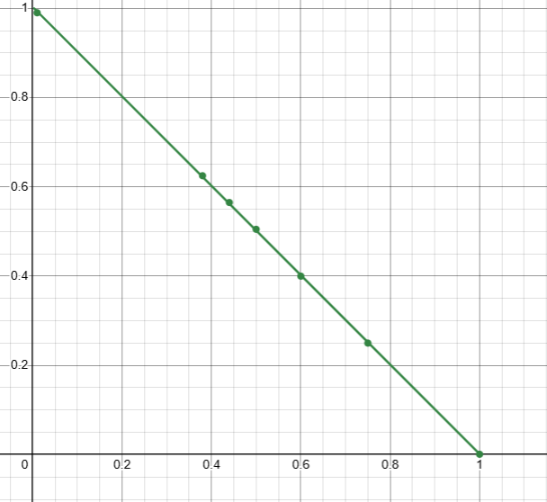$\frac{I}{I_{к}}, А$

График зависимости тока от величины сопротивления нагрузки
$$\frac{I}{I_{к}}, А$$

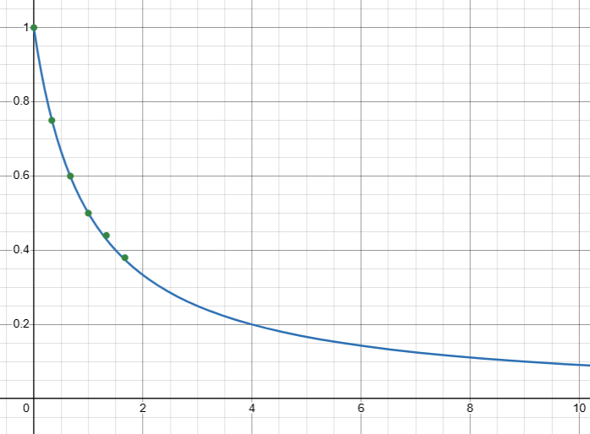
$$\frac{R_{н}}{R_{E}}, Ом$$

График зависимости КПД генератора от величины нагрузки
$$η$$
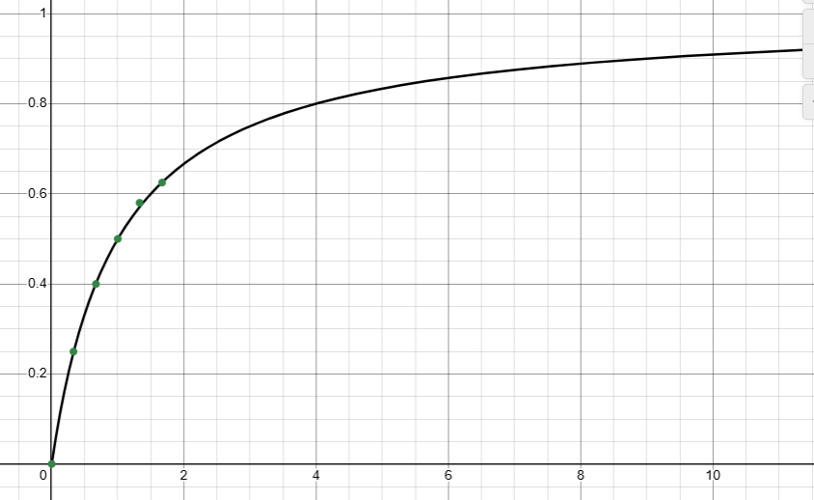
$$\frac{R_{н}}{R_{E}}, Ом$$
- Цель работы:
- Научиться рассчитывать цепь на основании законов Кирхгофа.
- Изучить метод контурных токов, метод узловых потенциалов и метод наложения.
- Исходные данные и задание для выполнения лабораторной работы:

 |  |  |  | Номер варианта
Величина |  |  |  | 2
E₁ |  | В |  | 20
R_{E} |  | Ом |  | 150
E₂ |  | В |  | 30
J₆ |  | А |  | 1
R₃ |  | Ом |  | 50
R₄ |  | Ом |  | 40
R₅ |  | Ом |  | 20
n |  | − |  | 2
m |  | − |  | 2
Задание
I₁ | I₂ |  | I₃ | I₄ | I₅ | P_{E1} | P_{E2} | $$P_{J_{6}}$$
А | А |  | А | А | А | Вт | Вт | Вт
-0.25 | 1.25 |  | 0.75 | -0.25 | 1 | -5 | 37.5 | 27.5

- Рабочие формулы:

$$\left\{\begin{aligned}φ_{1}∙\left(\frac{1}{R_{E}}+\frac{1}{R_{3}}\right)-φ_{2}∙\frac{1}{R_{3}}=\frac{E_{1}}{R_{E}}+J_{6} \\ -φ_{1}∙\frac{1}{R_{3}}+φ_{2}∙\left(\frac{1}{R_{3}}+\frac{1}{R_{4}}+\frac{1}{R_{5}}\right)-φ_{3}∙\frac{1}{R_{4}}=0\end{aligned}\right.$$ | $$I_{1}=\frac{φ_{4}-φ_{1}+E_{1}}{R_{E}}$$
 | $$I_{2}=J_{6}-I_{4}$$
$φ_{4}=0$ (В)  $$φ_{3}=Е_{2}=30 (В)$$  $$P_{E}=E∙I$$ | $$I_{3}=\frac{φ_{1}-φ_{2}}{R_{3}}$$
$$P_{J}=J∙U_{J}$$ | $$I_{4}=\frac{φ_{2}-φ_{3}}{R_{4}}$$
$$U_{13}=E_{1}-E_{2}-I_{1}∙R_{E}$$  $$R_{вх}=\frac{E}{I}$$ | $$I_{5}=\frac{φ_{2}}{R_{5}}$$

- Схема цепи:
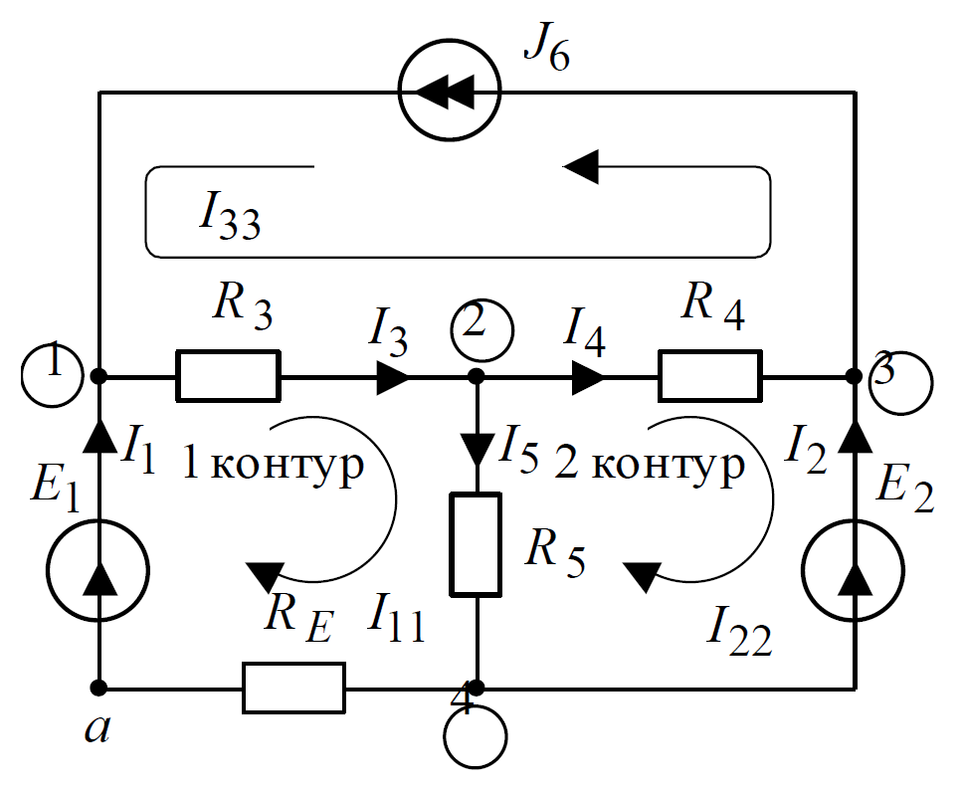
Рис. 1.1. Исходная схема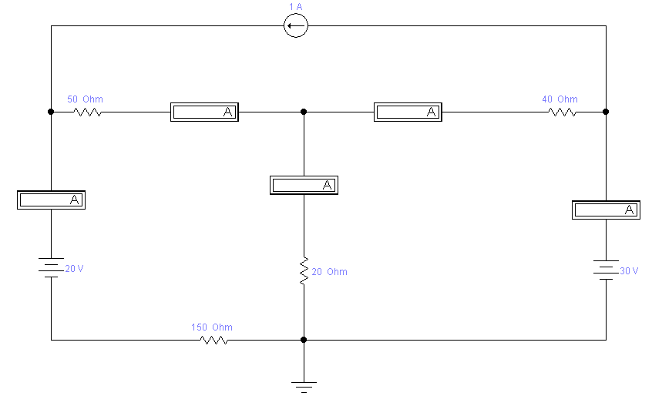
Рис. 1.2. Экспериментальная схема
- Расчеты
$\left\{\begin{aligned}φ_{1}∙\left(\frac{1}{150}+\frac{1}{50}\right)-φ_{2}∙\frac{1}{50}=\frac{20}{150}+1 \\ -φ_{1}∙\frac{1}{50}+φ_{2}∙\left(\frac{1}{50}+\frac{1}{40}+\frac{1}{20}\right)-30∙\frac{1}{40}=0\end{aligned}\right.$

$$\left\{\begin{aligned}φ_{1}=57.5 \\ φ_{2}=20\end{aligned}\right.$$

$$I_{1}=\frac{0-57.5+20}{150}=-0,25$$

$$I_{4}=\frac{20-30}{40}=-0,25$$

$$I_{2}=1-\left(-0,25\right)=1,25$$

$$I_{3}=\frac{57.5-20}{50}=0,75$$

$$I_{5}=\frac{20}{20}=1$$

$$P_{E1}=20∙\left(-0,25\right)=-5$$

$$P_{E2}=30∙1,25=37.5$$

$$P_{J6}=1∙(57.5-30)=27.5$$

1.
$$U_{13}+I_{1}∙R_{E}=E_{1}-E_{2}$$
$$U_{13}=E_{1}-E_{2}-I_{1}∙R_{E}=20-30-\left(-0,25\right)∙150=27.5 \left(В\right)$$

2.
$$R_{вх}=\frac{E_{1}}{I_{1}}=\frac{20}{0,25}=80 \left(Ом\right)$$
3.
$$U_{13}=E_{1}-E_{2}-I_{1}∙R_{E}=0-30-\left(-0,25∙150\right)=7.5$$
$$R_{вх}=\frac{E_{2}}{I_{2}}=\frac{30}{1.25}=24 \left(Ом\right)$$
4.
$$R_{вх}=\frac{U_{13}}{J_{6}}=\frac{37.5}{1}=37.5 \left(Ом\right)$$

ЭКСПЕРЕМЕНТ |  |  |  |  |  |  |  |  | РАСЧЕТ
№ | E₁ | E₂ | J₆ | I₁ | I₂ | I₃ | I₄ | I₅ | U₁₃ | U₁₄ | R_{вх}
 | В | В | В | А | А | А | А | А | В | В | Ом
1. | 20 | 30 | 1 | -0.25 | 1.25 | 0.75 | -0.25 | 1 | 27.5 | 50.4 | -
2. | 20 | 0 | 0 | 0,093 | -0.031 | 0.093 | 0,031 | 0,062 | 57.5 | 5.9 | 80
3. | 0 | 30 | 0 | -0,046 | 0,551 | -0,046 | -0,51 | 0,46 | 7.5 | 7 | 24
4. | 0 | 0 | 1 | -0,29 | 0,76 | 0,70 | 0,23 | 0,46 | 37.5 | 37.5 | 37.5

Проверка по законам Кирхгофа
1^{ый} узел | 0
2^{ой} узел | 0
3^{ий} узел | 0
1^{ый} контур | 0
2^{ой} контур | 0

-0.25-0.75+1= 0
0.75-(-0.25)-1=0
1.25+(-0.25)-1=0
-0.25*150+0.75*50+1*20-20=0
-0.25*40-1*20+30=0

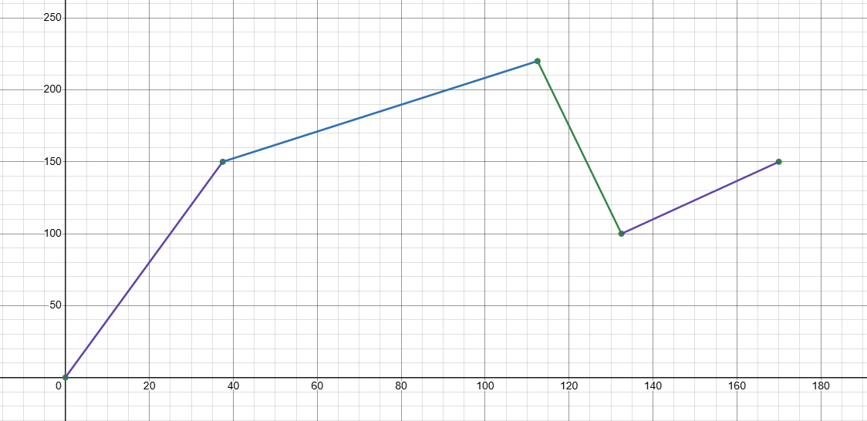

$$1 точка:\left(0, φ_{4}=0\right)=(0;0)$$
$$2 точка:\left(R_{E}, 0- I_{1}R_{E}\right)=(150;37,5)$$
$$3 точка:\left(R_{E}, I_{1}R_{E}+E_{1}\right)= \left(R_{E},φ_{1} \right)=(150;170)$$
$$4 точка:\left(R_{E}+R_{3}, φ_{1}-I_{3}R_{3}\right)= \left(R_{E}+R_{3},φ_{2} \right)=(100;132.5)$$
$$5 точка:\left(R_{E}+R_{3}+R_{5}, φ_{2}-I_{5}R_{5}\right)=(220; 112.5)$$

